Rodriguez等（2025）[1]通过五项跨学科研究探索了人们对独处的信念如何影响孤独体验，揭示以下核心发现：

1. 媒体对独处的负面叙事（研究1）

分析2020-2022年美国十大报纸的144篇文章发现，媒体倾向于将独处描述为有害（59%的标题为负面，仅5%为正面），并且强调其风险（提及风险概率是益处的5倍），可能加剧公众对独处的负面认知[1]。

2. 媒体信息对信念的因果影响（研究2）

在实验设计中，456名参与者阅读不同主题文章后，接触"独处益处"信息的群体比接触"风险"或中性信息的群体对独处持有更积极信念（β=0.73，p<0.001），这表明媒体内容能直接塑造个体对独处的态度[1]。

3. 信念对日常孤独的调节作用（研究3）

通过14天经验采样的追踪数据（N=161），研究发现持有负面信念者在独处后孤独感激增53%（如独处大量时间时），而持有正面信念者孤独感反而降低13%。此外，负面信念还与压力增加、积极情绪减少显著相关[1]。

4. 跨文化普适性验证（研究4-5）

覆盖六大洲九国的跨国研究显示：

日本人对独处的积极信念强于美国人（M差=0.43，d=0.38）

无论文化背景如何，积极信念显著缓冲独处带来的孤独感（如全球性Meta分析显示交互效应β=-0.40，p<0.001）

孤独感风险最高的人群（独处时间最长者）从积极信念中获益最大[1]。

5. 理论与应用启示

研究指出，当前公共卫生干预过度强调社交而忽视独处的潜在价值，可能适得其反。作者呼吁开发新型干预策略，通过认知重构（如训练积极信念）减少孤独，而非单纯增加社交频率，这对年轻人和老年人等高危群体尤为重要[1]。

局限性与未来方向：需进一步验证因果链（如媒体接触量的客观测量），并探究孤独感与信念的双向作用机制，以及不同媒体形式（如社交媒体）的影响差异[1]。

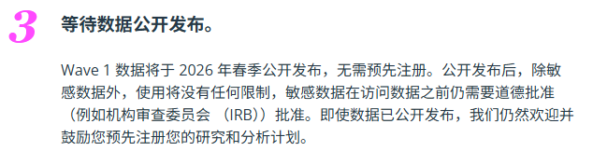

概念理解

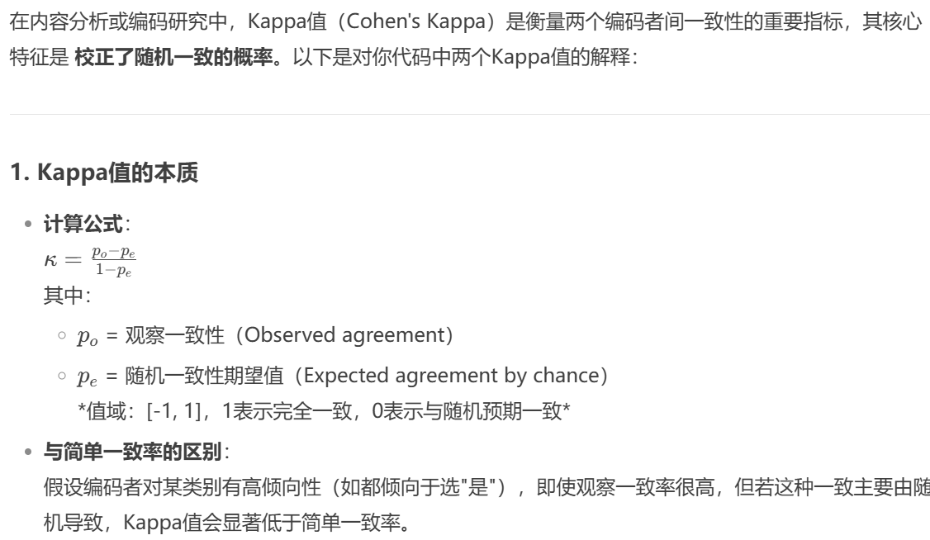

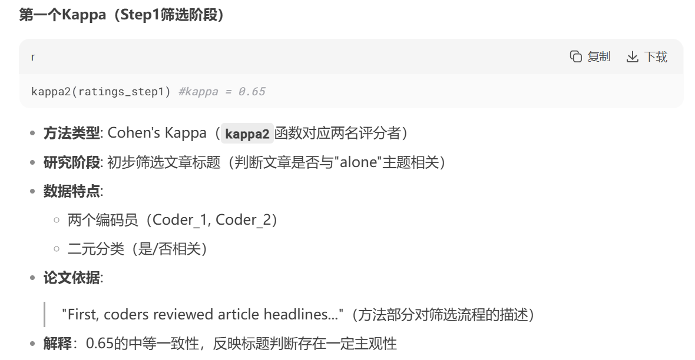

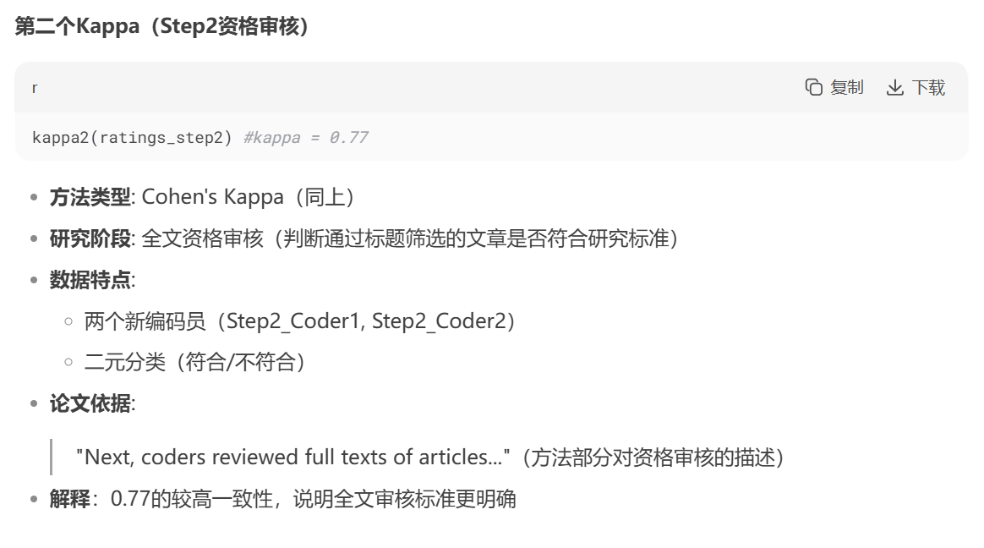

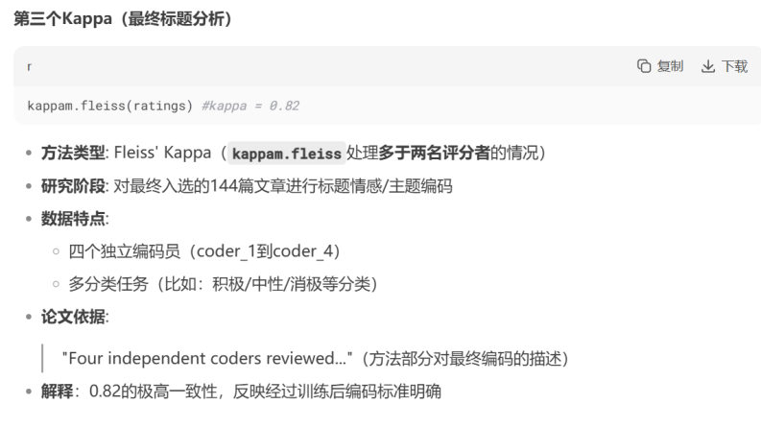

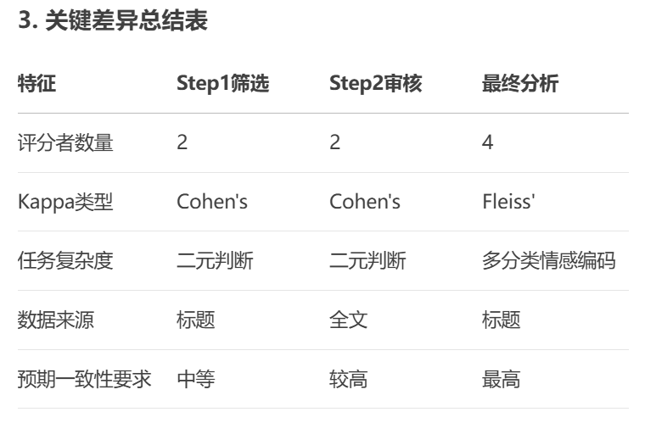

代码复现结果[先进行原文展示，再展示代码，最后展示结果]：

1.Kappa值

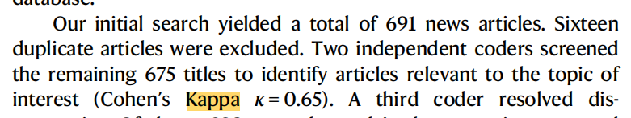

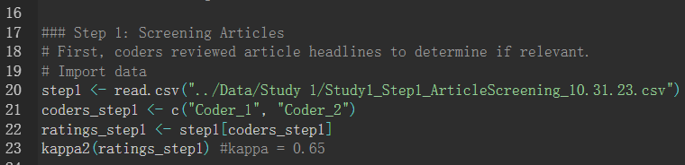

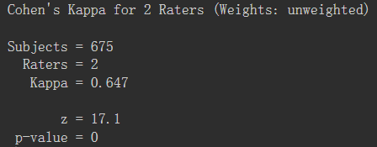

2.Kappa值

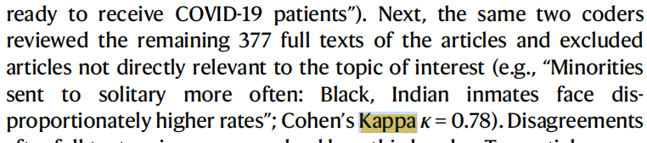

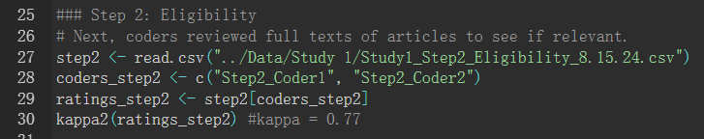

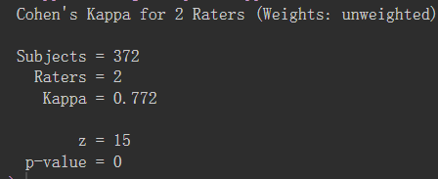

3.Kappa值

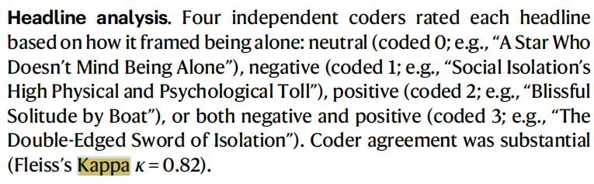

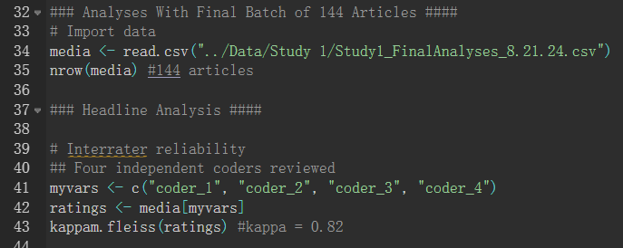

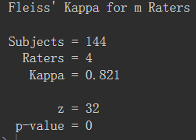

4.Kappa值

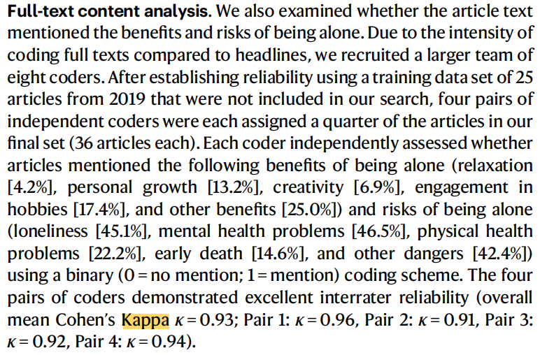

没找到（暂时）

1.χ2值 和 Cramer’s v值

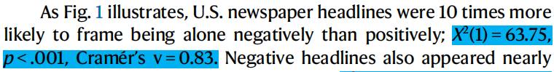

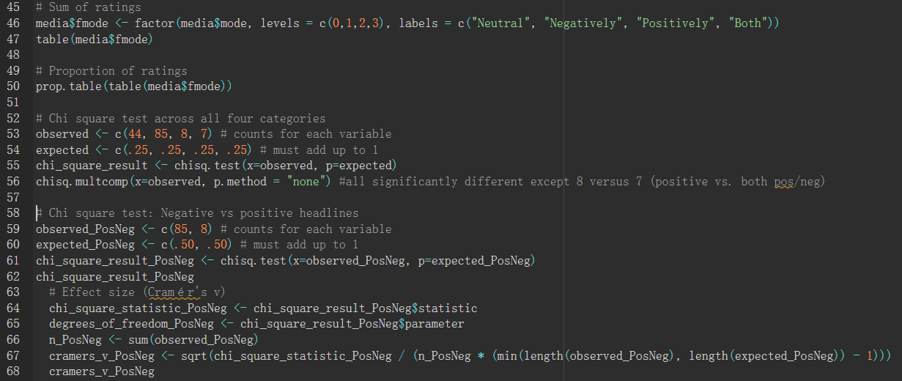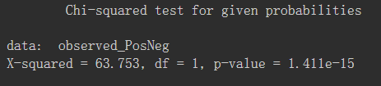

2.χ2值 和 Cramer’s v值

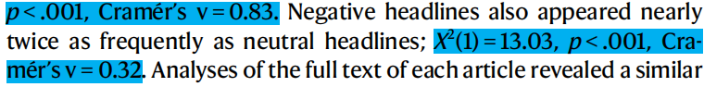

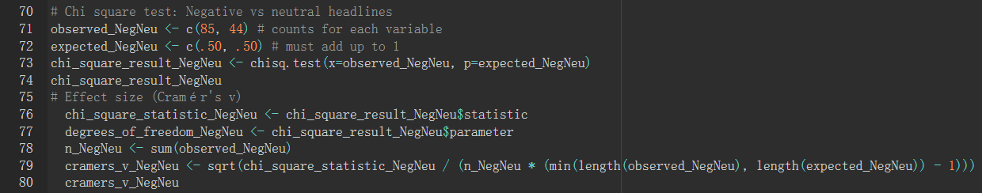

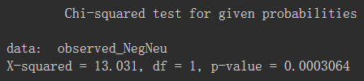

3.χ2值 和 Cramer’s v值

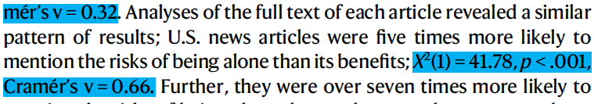

未找到

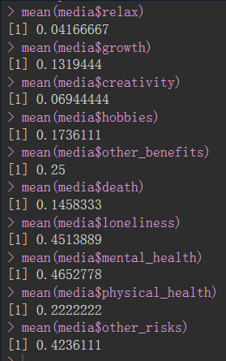

图形绘制

Figure1A

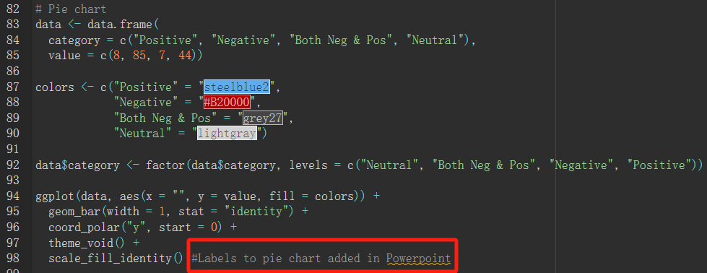

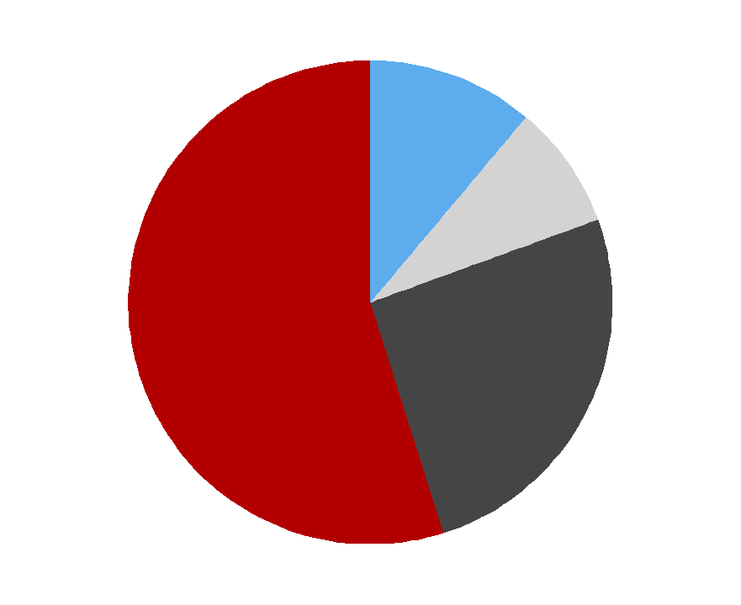

Figure1B

